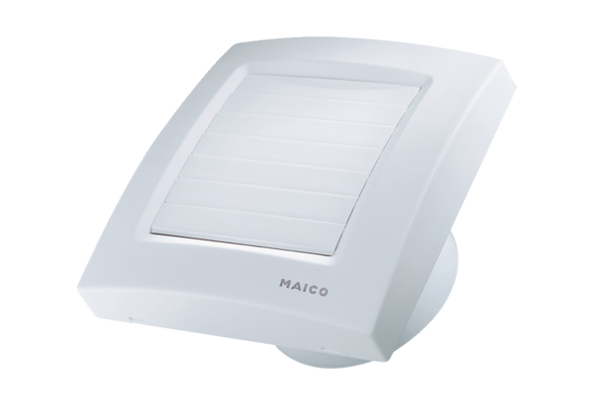Aérateur pour petites pièces ECA 150/4KUnité de conditionnement : 1 pièceGamme: A
Numéro de référence : 0084.0037Fabricant : MAICO

